TECNOLOGÍA EN DESARROLLO DE SOFTWARE
FORMATO DEL DOCUMENTO FINAL – PROYECTO DE GRADO (Versión 2)
Introducción
- Datos informativos del proyecto
  - Título del proyecto de software
Desarrollo de un ecosistema digital móvil para la gestión participativa y preservación de los humedales urbanos en Bogotá

  - Breve síntesis del proyecto
Este proyecto consiste en el diseño y desarrollo de una aplicación móvil integral para mitigar la problemática de deterioro ambiental que enfrentan los humedales de la localidad de Kennedy (Techo y El Burro). El software surge como respuesta a la pérdida del 84,5 % de la extensión original de estos ecosistemas entre 1950 y 2016, fenómeno impulsado por la urbanización descontrolada y la falta de herramientas de vigilancia ciudadana. La solución migra y expande las capacidades del sistema actual para ofrecer una plataforma interactiva que combina la divulgación científica (flora, fauna e historia) con herramientas de participación activa. El sistema incorpora un módulo de quejas y denuncias georreferenciadas, un asistente virtual (chatbot) para la interacción inmediata con el usuario y la visualización de datos de sensores IoT en tiempo real. Su propósito es consolidarse como el canal oficial de gestión y promoción para la preservación de los ecosistemas locales.

- Planificación del proyecto
  - Planteamiento del problema
A pesar de la existencia de recursos informativos web sobre el humedal de Techo, la falta de una herramienta móvil limita la capacidad de los ciudadanos para interactuar con el ecosistema en tiempo real y desde el territorio. El deterioro de los humedales urbanos por vertimientos, basuras e invasiones requiere una transición hacia tecnologías proactivas. La carencia de un sistema móvil impide que la comunidad pueda realizar denuncias inmediatas con evidencia multimedia en el lugar del incidente, acceder a respuestas automatizadas sobre normatividad ambiental o consultar datos de calidad del agua mientras recorren el área. Esta brecha tecnológica entre la información estática y la gestión dinámica dificulta una protección efectiva y una concienciación profunda de los habitantes.
Los humedales de Bogotá, y específicamente los ubicados en la localidad de Kennedy como Techo y El Burro, representan ecosistemas importantes para la regulación hídrica y la conservación de la biodiversidad. Sin embargo, estos espacios enfrentan una crisis ambiental profunda. Según los diagnósticos de proyección social, la presión antrópica derivada del crecimiento urbano industrial y residencial ha reducido estos cuerpos de agua a fragmentos aislados, vulnerables a vertimientos ilegales de aguas residuales, disposición inadecuada de residuos sólidos y procesos de relleno para construcción.
El problema central identificado no es solo el daño físico, sino la falta de una herramienta tecnológica que permita la información y participación ciudadana. Actualmente, existe una desconexión entre la realidad ecológica del humedal y la percepción ciudadana. Los habitantes de los barrios circundantes carecen de herramientas tecnológicas accesibles que les permitan:
- Monitorear en tiempo real: No existen canales para que el ciudadano común conozca el estado de la calidad del agua o el impacto de la contaminación.
- Denunciar eficazmente: Los procesos de reporte de incidentes ambientales (quemas, vertimientos, basuras) son lentos y carecen de un soporte multimedia georreferenciado que facilite la gestión de las autoridades o colectivos ambientales.
- Apropiación del conocimiento: La información sobre la fauna y flora local se encuentra dispersa, limitando la capacidad de la comunidad para reconocer el valor sistémico de su entorno.
Esta carencia de un sistema de información móvil facilita que el deterioro pase desapercibido. Sin una tecnología que facilite el monitoreo y la vigilancia, los humedales de Kennedy corren el riesgo de desaparecer completamente, perdiendo servicios ecosistémicos vitales como la purificación del aire y el hábitat de especies migratorias. El desarrollo de esta aplicación móvil es, por tanto, una intervención tecnológica necesaria para empoderar a la comunidad y apoyar la protección del ecosistema.

  - Objetivos del proyecto
    - Objetivo General
Desarrollar un ecosistema digital móvil para la gestión participativa y preservación de los humedales urbanos en Bogotá, con el fin de promover la apropiación social del conocimiento ambiental y fortalecer la capacidad de respuesta comunitaria ante riesgos ecológicos; garantizando la transparencia en el monitoreo de indicadores ambientales y el fomento de una cultura de protección sostenible en el territorio mediante los módulos de Monitoreo Ambiental, Educativo-Comunitario, Participación Ciudadana, Cultura y Memoria, y el soporte de funcionalidades transversales de multilenguaje, notificaciones inteligentes y modo offline.

    - Objetivos Específicos
Diseñar la arquitectura de software, las interfaces de usuario y el modelado de las bases de datos necesarias para sustentar la gestión de denuncias y el flujo conversacional del chatbot.
Codificar las funcionalidades core de la aplicación móvil, integrando servicios de geolocalización, gestión de archivos multimedia y la lógica de respuesta del asistente virtual.
Implementar el panel de visualización de indicadores ambientales y las herramientas de consulta pública de datos IoT para fortalecer el monitoreo y la participación de la comunidad.

  - Alcance de la solución
El desarrollo de la aplicación móvil (inicialmente para Android) incluirá:
Monitoreo Ambiental: Visualización gráfica de parámetros técnicos capturados por sensores IoT.
Módulo Educativo-Comunitario: Sistema de formación y trivias sobre restauración ecológica.
Participación Ciudadana: Registro de denuncias con coordenadas GPS y soporte fotográfico.
Cultura y Memoria: Catálogo de flora/fauna y línea de tiempo histórica con soporte de podcasts.
Funcionalidades Transversales: Implementación de modo offline para recorridos sin señal, sistema de notificaciones inteligentes para campañas ambientales y soporte multilenguaje.

  - Metodología de desarrollo de software
El éxito de un proyecto de software no depende únicamente de la habilidad técnica en la codificación, sino de la adopción de un marco metodológico que permita gestionar la incertidumbre, los cambios en los requerimientos y la entrega de valor constante. Para el desarrollo de esta solución móvil, se ha seleccionado la metodología ágil bajo el marco de trabajo Scrum.
- Fundamentación Teórica: El Paradigma Ágil
Históricamente, el desarrollo de software se basaba en modelos predictivos como el "Modelo en Cascada", donde cada fase era un compartimento estanco. Sin embargo, la naturaleza dinámica de los proyectos modernos exige un enfoque adaptativo. La agilidad se fundamenta en el desarrollo iterativo e incremental.
Los pilares que sostienen esta metodología son:
Transparencia: Todos los aspectos del proceso deben ser visibles para aquellos que son responsables del resultado.
Inspección: Los usuarios y desarrolladores deben inspeccionar los artefactos y el progreso con frecuencia para detectar variaciones indeseadas.
Adaptación: Si un proceso se desvía de los límites aceptables, el proceso o el material que se está procesando deben ajustarse de inmediato.

- El Marco de Trabajo Scrum (Profundización)
Scrum es un marco de trabajo liviano que ayuda a personas, equipos y organizaciones a generar valor a través de soluciones adaptativas para problemas complejos. En el contexto de un proyecto de grado, permite estructurar el desarrollo en ciclos cerrados de trabajo.
- Roles del Ecosistema Scrum
Product Owner: Es el responsable de maximizar el valor del producto resultante del trabajo del equipo de desarrollo. Su función principal es la gestión del Product Backlog, asegurando que los requisitos (en este caso, los módulos de monitoreo, educación y participación) estén claramente definidos y priorizados.
Scrum Master: Actúa como un líder servidor. Su objetivo es eliminar los obstáculos que impiden al equipo cumplir con sus metas y asegurar que la teoría, prácticas y reglas de Scrum se comprendan y apliquen.
Equipo de Desarrollo: Es un grupo multidisciplinar con todas las habilidades necesarias para crear un incremento de software funcional en cada ciclo. Poseen autonomía y auto-organización para decidir cómo transformar los requisitos en funcionalidades técnicas.
- Artefactos y Herramientas de Control
Product Backlog: Es la lista maestra de todas las funcionalidades, cambios y correcciones que deben realizarse en la aplicación. Es dinámico y evoluciona a medida que el proyecto avanza.
Sprint Backlog: Es el subconjunto de elementos del Product Backlog seleccionados para el ciclo de trabajo actual, junto con el plan para entregarlos.
Incremento: Es la suma de todos los elementos completados durante un ciclo de trabajo, los cuales deben cumplir con una "Definición de Terminado" (DoD) para asegurar la calidad del código.
- Eventos del Ciclo de Vida
El desarrollo se divide en Sprints, que son el contenedor de todos los demás eventos. Durante el Sprint se lleva a cabo:
Sprint Planning: Definición de qué se va a construir y cómo.
Daily Scrum: Sincronización diaria para evaluar el progreso hacia el objetivo del Sprint.
Sprint Review: Presentación del incremento funcional para obtener retroalimentación.
Sprint Retrospective: Análisis interno del equipo para mejorar procesos y herramientas en el siguiente ciclo.
- Aplicación de la Metodología al Proyecto (Paso a Paso)
La adaptación de Scrum para la creación de la aplicación móvil de gestión de humedales se ejecuta a través de un flujo lógico procedimental. A continuación, se detalla cómo se transforman los requisitos de proyección social en un producto de software funcional:
Paso 1: Definición del Product Backlog (Inception)
El proceso inicia con la descomposición de los macro-módulos en Historias de Usuario (User Stories). Cada historia define una necesidad desde la perspectiva del habitante del humedal o el colectivo ambiental.
Ejemplo: "Como usuario, quiero consultar el pH del agua en el mapa para entender el nivel de contaminación actual".
En este paso se priorizan los módulos core: Monitoreo Ambiental y Participación Ciudadana, sobre los módulos de apoyo como Cultura y Memoria.
Paso 2: Arquitectura y Configuración del Entorno
Antes de iniciar los ciclos de construcción, se establece el "Sprint 0" o base técnica:
Configuración de Vite como motor de construcción.
Implementación de TypeScript para asegurar la robustez del código mediante tipado estático.
Instalación de dependencias críticas detectadas en el diseño: Leaflet para cartografía y @google/genai para el asistente inteligente.
Paso 3: Ciclos de Construcción Iterativa (Sprints de Desarrollo)
El desarrollo se organiza en bloques funcionales que se van sumando al incremento de software:
Construcción de la Capa de Visualización Geográfica: Implementación de la lógica de mapas. Aquí se codifican los ViewModels necesarios para que la interfaz de React consuma las coordenadas y renderice marcadores personalizados de fauna, flora y riesgos.
Desarrollo del Sistema de Reportes: Integración de las APIs nativas del dispositivo (Cámara y GPS). El enfoque ágil permite probar la captura de fotos y la precisión de la geolocalización de forma aislada antes de integrarla al flujo de la base de datos.
Implementación del Asistente Inteligente (HumedBot): Conexión con el SDK de Gemini. Se desarrolla el flujo conversacional, asegurando que el componente de chat maneje correctamente los estados de carga y las respuestas en lenguaje natural.
Paso 4: Implementación de Funcionalidades Transversales
Una vez que los módulos principales son estables, se procede a la integración de las capacidades complejas que garantizan la usabilidad en campo:
Lógica de Modo Offline: Desarrollo de estrategias de persistencia local (caché) para que el catálogo biológico sea accesible sin conexión.
Sistema de Notificaciones Inteligentes: Programación de alertas basadas en eventos (cambios ambientales o convocatorias comunitarias).
Paso 5: Aseguramiento de Calidad y Refactorización
Bajo el marco Scrum, la calidad no es una fase final, sino una constante. Cada módulo pasa por:
Pruebas de Integración: Verificar que el componente de navegación (Navigation.tsx) dirija correctamente a los nuevos módulos desarrollados.
Validación de UI/UX: Uso de Tailwind CSS para asegurar que los componentes sean responsivos y mantengan la identidad visual del proyecto.
Paso 6: Empaquetamiento y Cierre Técnico
El paso final del proceso metodológico es la generación del artefacto instalable para Android. Se realiza una inspección final del código para asegurar que no existan variables sensibles expuestas y que la documentación técnica (Diagramas de Clases y Casos de Uso) coincida exactamente con la implementación final.

- Justificación del Enfoque
Esta metodología paso a paso garantiza que la aplicación de gestión de humedales no sea un producto rígido, sino un sistema que puede crecer. Al separar el desarrollo en módulos (Monitoring, Participation, Chatbot) y usar ViewModels, el software permite que futuras investigaciones de la universidad puedan añadir nuevos sensores o nuevas bases de conocimientos biológicos sin comprometer la estabilidad de lo ya construido.

- Especificación de Requisitos de Software (IEEE 830)
  - Funcionalidad del Producto (Procesos y Servicios)
La aplicación móvil se estructura como un sistema modular orientado a la protección ecosistémica. Los servicios principales que ofrece el software son:
- Proceso de Monitoreo Ambiental: Servicio de visualización de parámetros técnicos (pH, temperatura, turbidez) capturados por sensores, permitiendo la interpretación de datos científicos de forma gráfica para el ciudadano.
- Proceso Educativo-Comunitario: Servicio de formación interactiva que incluye el asistente "EcoBot" (impulsado por IA) y módulos de aprendizaje sobre restauración ecológica.
- Proceso de Participación Ciudadana: Servicio de vigilancia territorial que permite la generación de reportes georreferenciados con evidencia fotográfica sobre incidentes ambientales.
- Proceso de Cultura y Memoria: Repositorio digital de biodiversidad, líneas de tiempo históricas y recursos multimedia que fortalecen la identidad territorial.
- Servicios Transversales: Gestión de notificaciones inteligentes, soporte multilenguaje y arquitectura de datos para operación en modo offline.

  - Características de los Usuarios (Público Objetivo)
- Usuario Ciudadano: Habitantes de la localidad de Kennedy y visitantes. Poseen conocimientos básicos de tecnología y buscan herramientas para reportar daños, aprender o realizar recorridos.
- Colectivos Ambientales: Usuarios con conocimiento técnico del territorio que requieren datos precisos para sustentar acciones de incidencia y protección.
- Administrador del Sistema: Perfil encargado de la gestión de contenidos, validación de denuncias y mantenimiento de la base de conocimientos biológicos.

  - Requisitos Funcionales

ID | Requisito Funcional | Descripción
RF01 | Monitoreo en Tiempo Real | El sistema debe visualizar gráficamente los indicadores ambientales enviados por la red de sensores IoT.
RF02 | Registro de Denuncias | El usuario debe poder capturar fotos y coordenadas GPS para clasificar incidentes (quemas, vertimientos, basuras).
RF03 | Asistencia con IA | La app debe integrar un motor de procesamiento de lenguaje natural para responder consultas pedagógicas sobre el ecosistema.
RF04 | Modo Offline | El sistema debe permitir la consulta del catálogo biológico y mapas base sin necesidad de conexión de datos activa.
RF05 | Notificaciones Inteligentes | El sistema debe emitir alertas ante variaciones críticas en la calidad del agua o convocatorias de jornadas ambientales.
RF06 | Gestión de Memoria | La aplicación debe presentar una línea del tiempo interactiva y reproducción de contenido auditivo (podcasts) sobre la historia del humedal.
RF07 | Soporte Multilenguaje | La interfaz debe ser configurable en al menos dos idiomas para fomentar el ecoturismo y la divulgación científica.

  - Diagrama de casos de uso
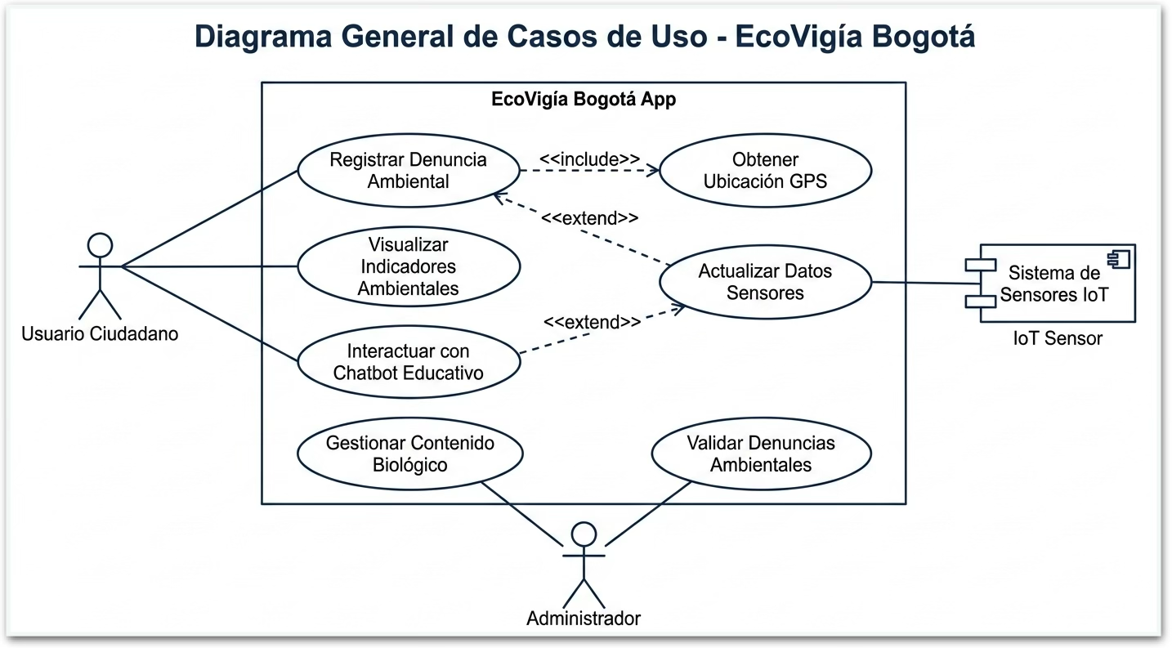

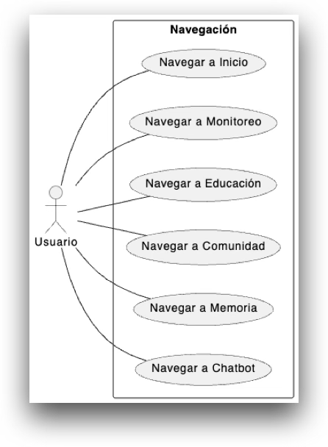

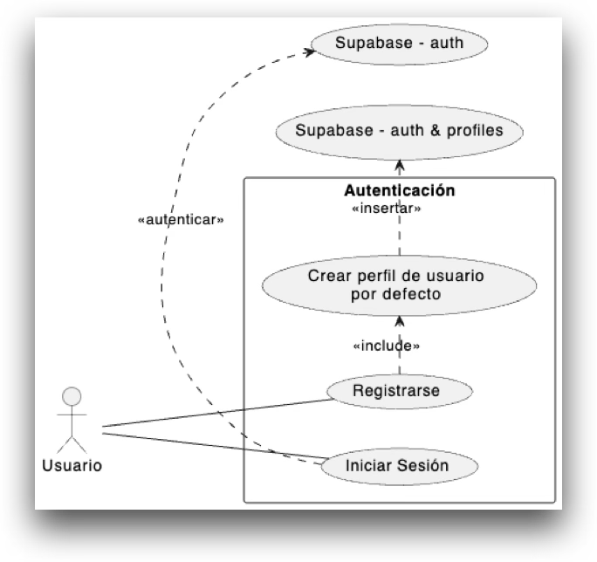

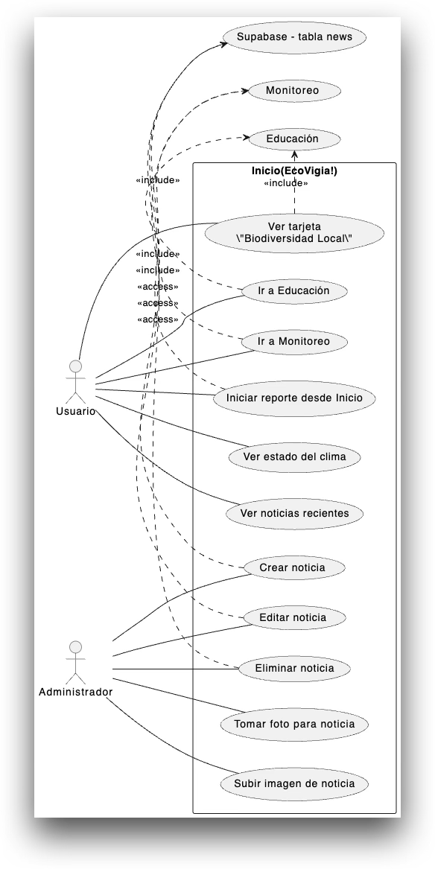

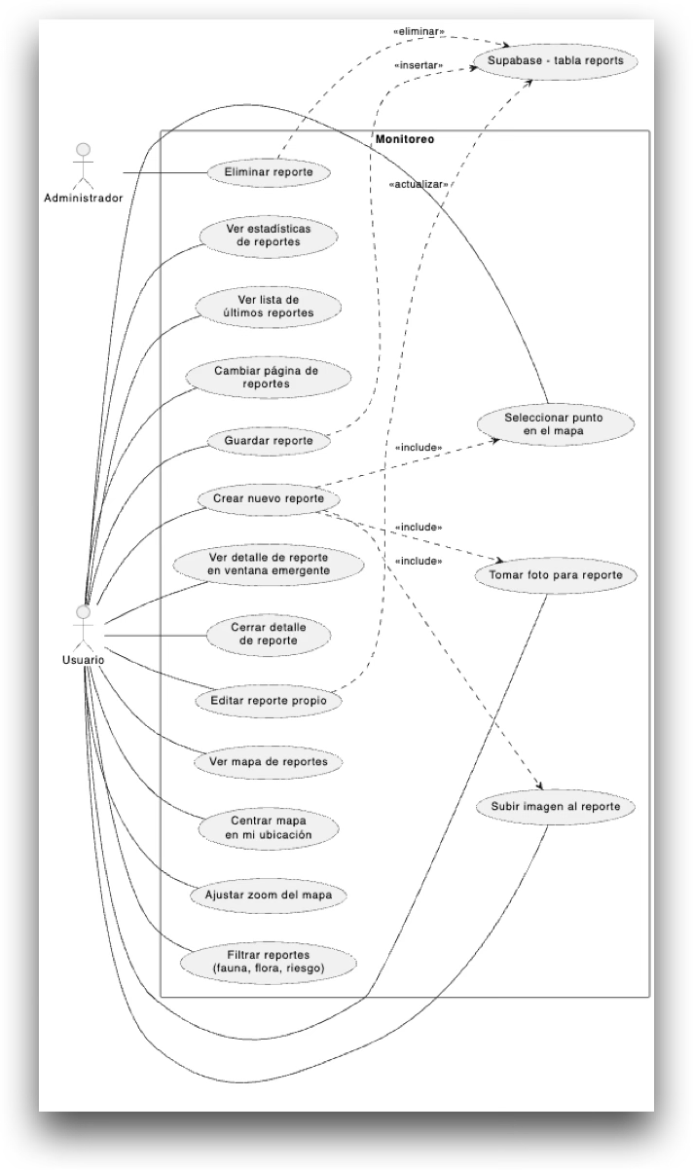

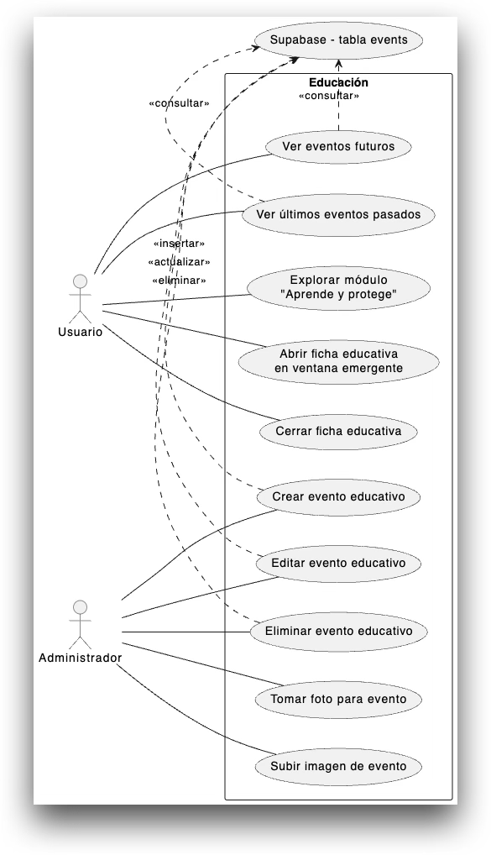

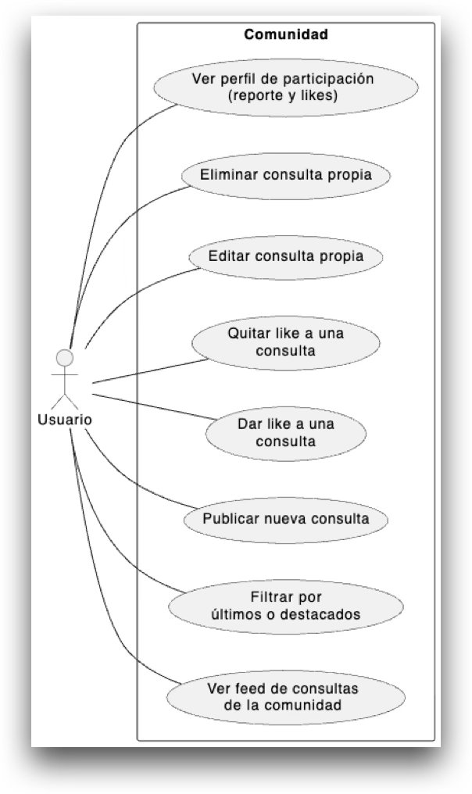

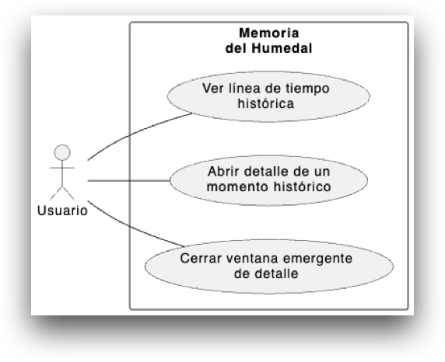

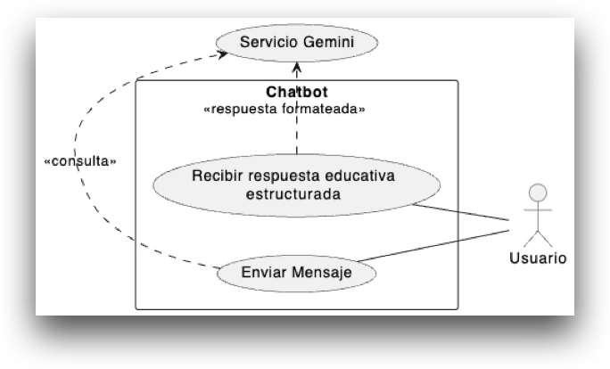
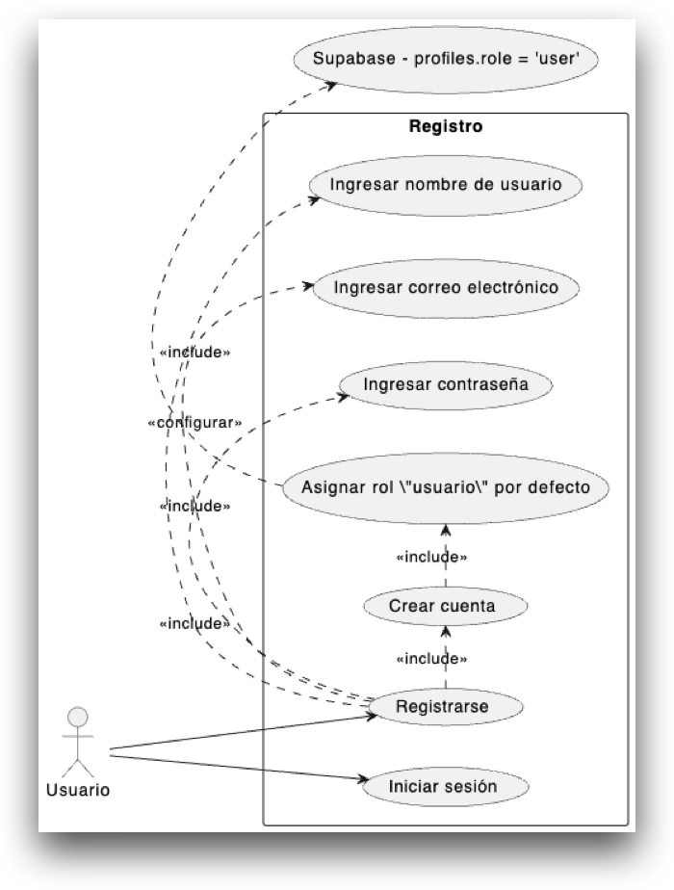

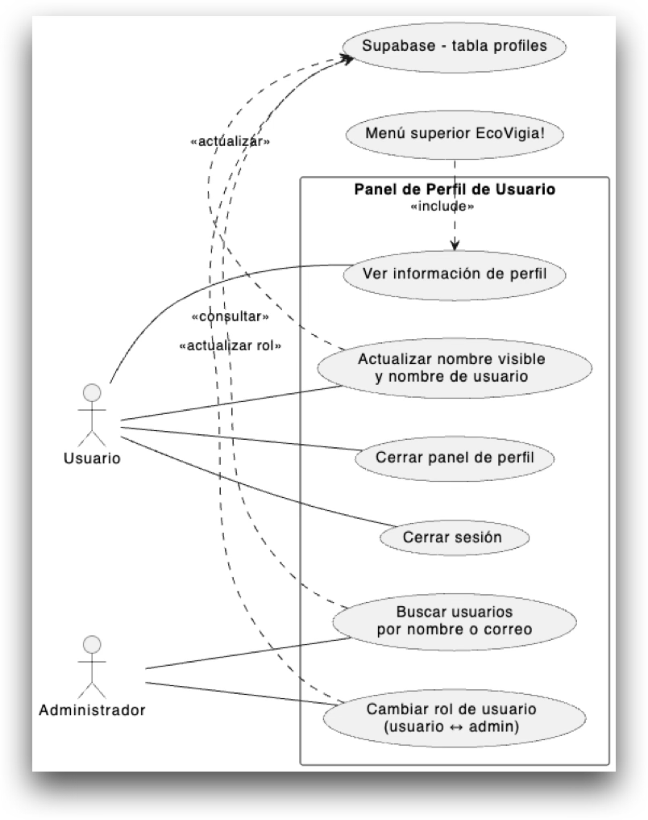

  - Especificaciones de los casos de uso
  - Restricciones y Atributos de Calidad

- Diseño del software (ISO -12207-1)
  - Diseño detallado del software
    - Diagrama de clases
    - Diagrama de componentes
    - Diagrama de actividades
    - Diagramas de despliegue
  - Diseño de la Interfaz
    - Interfaz de Usuario (Hardware, Software y Comunicaciones)
    - Interfaces de Entrada (Formularios, Login)
    - Interfaces de Salida (Reportes, Consultas, Impresiones)
  - Diseño del modelo de datos / Persistencia
  - Diseño de la Arquitectura de software (Modelo C4)
- Implementación
  - Herramientas utilizadas en el desarrollo del proyecto
  - Requisitos del hardware
- Pruebas del software
  - Inspección de software (Validación y Verificación)
  - Pruebas de Usabilidad – Resultados
  - Modificaciones realizadas
Conclusiones y Recomendaciones
Bibliografía
Anexos
Manual de usuario (Incluir guía de instalación y configuración)

